**Linux服务器远程使用教程**

**说明：**

1. 本教程将介绍远程使用Linux服务器的步骤。
2. 实验中心目前有两类服务器开放

1）惠普Z8服务器为Linux系统（500G内存/Intel Xeon双处理器/NVIDIA P5000显卡）

2）联想P320服务器为windows系统（32G内存/i7-7700四核处理器）

请需要使用的同学向实验中心提交申请，审核通过将分配服务器账号和密码：<http://psych.bnu.edu.cn/tabid/36/ArticleID/4285/settingmoduleid/387/frtid/41/Default.aspx>

**步骤1：登录服务器**

建议使用SSH方式登录Linux服务器，适用于Mac，Linux，Windows多种系统。以下为使用windows系统连接Linux服务器的方法（Linux系统可使用Shell直接连接；Mac系统可使用自带Terminal终端或者iTerm2进行远程连接，可跳过步骤1）。

1. 下载安装免费SSH远程软件Putty

下载地址是<https://www.chiark.greenend.org.uk/~sgtatham/putty/latest.html>。64位系统选择putty-64bit-0.71-installer.msi，32位系统选择putty-64bit-0.71-installer.msi，双击安装。

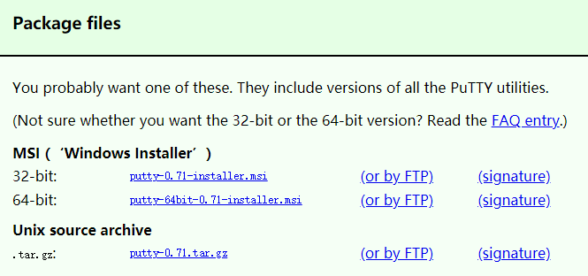

1. 打开安装好的Putty，输入服务器ip（59.64.35.5），单击Open进行连接，弹出提示框选【是】。

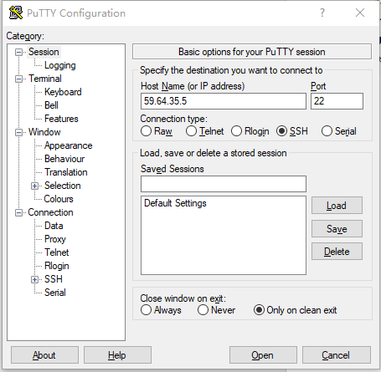

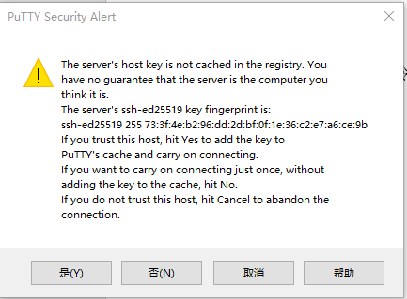

1. 输入账号密码，登录。出现如下界面即为登录成功。

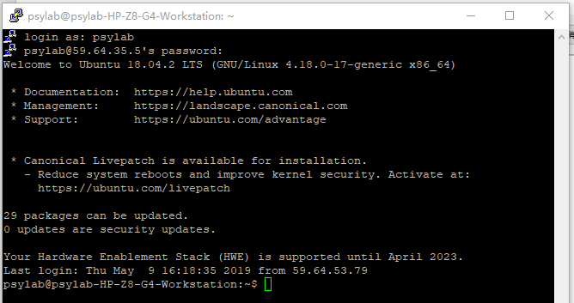

1. 尝试输入一行Linux命令体验一下，比如查看服务器的ip信息。

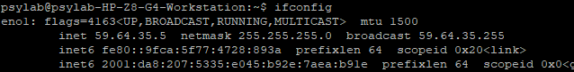

**步骤2：使用FTP实现本地与服务器的文件管理**

为了更直观方便的在服务器进行文件管理，比如将本地的文件拷贝到服务器，对服务器上的文件/文件夹进行操作，可以使用FTP管理工具FileZilla

1. 下载安装免费的FTP管理软件FileZilla

下载地址为<https://filezilla-project.org/>，注意选择第一个下载项Client，不要选择Server。一路点击Next即可。

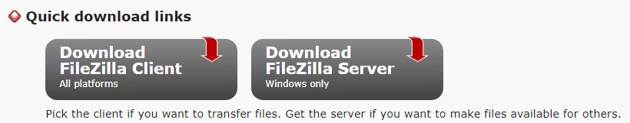

1. 通过FileZilla远程登录服务器

点击左上图标，新建一个站点。

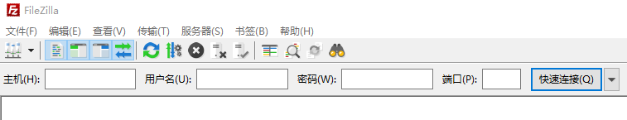

在站点管理器点击【新站点】，协议选择【SFTP】，输入服务器ip（59.64.35.5），用户名，密码，点击连接。

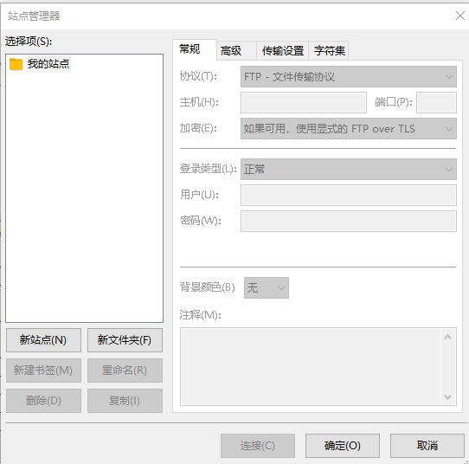 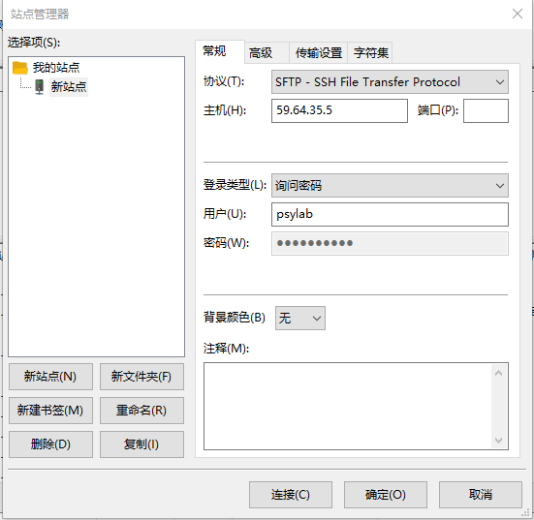 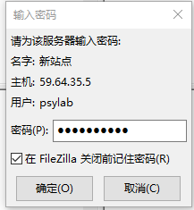

连接成功后，看到如下界面：左侧为本地站点和对应文件夹，右侧为服务器的站点和对应文件夹。

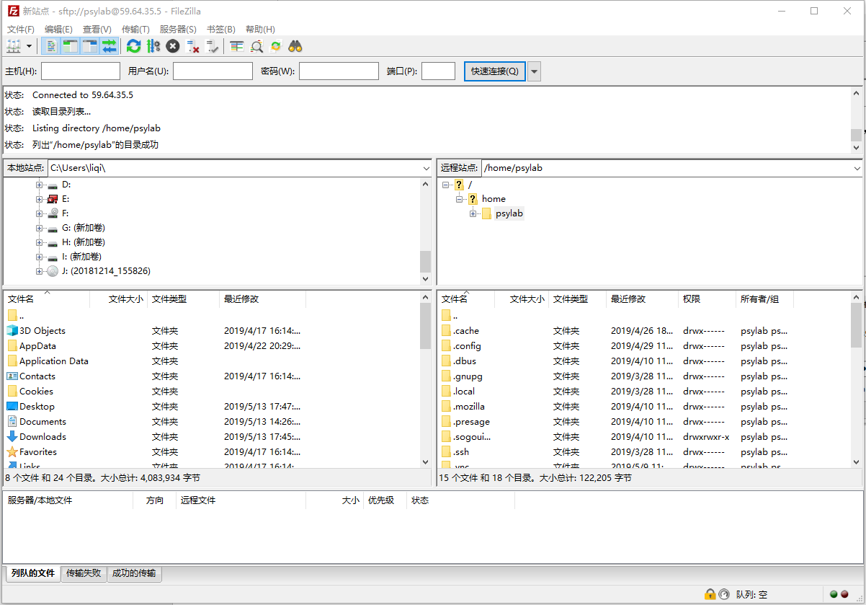

1. 通过FileZilla进行远程文件管理
2. 在服务器新建一个文件夹，比如在目录/Desktop下，右键选择新建目录Cat

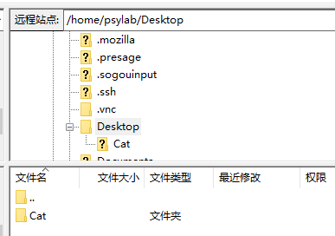

1. 通过拖拽文件，可将本地文件复制到服务器。比如在本地桌面新建一个文档testCat.txt，刷新可在FileZilla看到。将其拖拽到右侧Cat文件夹。

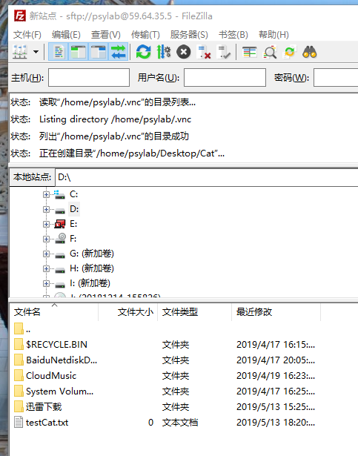 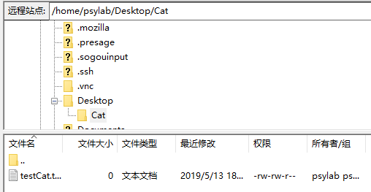

1. 验证一下我们的操作是否生效。在Putty界面，进入Cat文件夹，查看是否有testCat.txt文件

C:\Users\liqi\AppData\Local\Temp\1557743354(1).png

**步骤3：使用Rstudio编写/运行R代码**

1）打开浏览器，在地址栏输入服务器ip及端口（59.64.35.5:8787），出现登录界面，输入服务器的用户名密码，登录Rstudio。

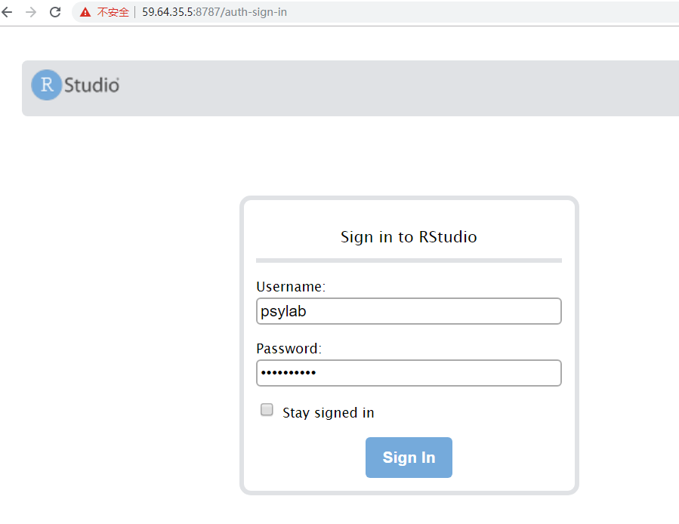

2）出现以下界面，即可进行程序编写。也可以将调试好的R程序通过FileZilla先复制到工程文件夹，直接在服务器端运行。使用过程中，在本地浏览器关闭Rstudio界面不会影响服务器端程序的运行。

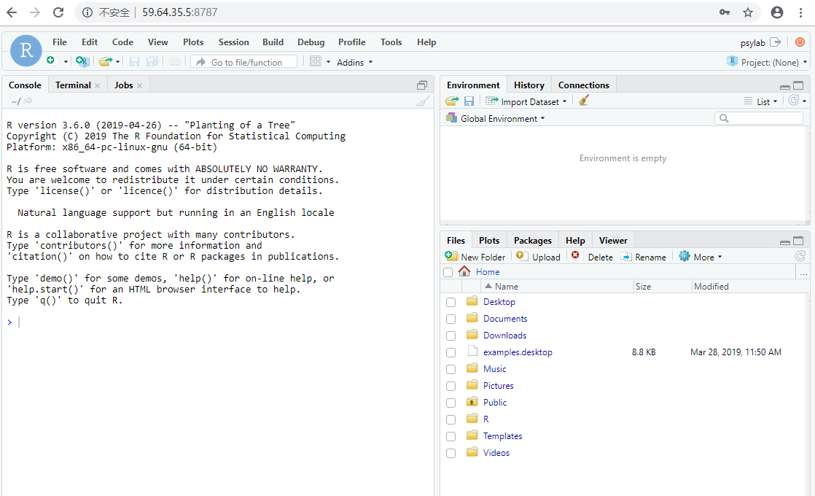

**几点其它说明**：

1. 目前使用MySQL需要单独开通账号，有需要的同学请联系我们
2. sudo命令只能在管理员账号使用。需要安装新的软件或者包的同学请联系我们
3. 联系方式：李琦，[邮箱liqi2018@bnu.edu.cn](mailto:邮箱liqi2018@bnu.edu.cn)，办公地址后主楼1424A

心理学部实验中心

2019年5月